Dzień dobry Tygryski
Chciałam Wam bardzo podziękować za piękne Ekoludki w tym tygodniu, za prace na Dzień Ziemi oraz za nauczenie się wierszyka. Jestem z Was bardzo dumna i wzruszona zarazem, ponieważ jesteście zaangażowani w 100% w nasze nauczanie BRAWO kochani.

TEMAT: Lis i lornetka

Poproście rodziców o przeczytanie opowiadania Agaty Widzowskiej pt. Lis i lornetka
Przedszkolaki bardzo lubią wycieczki. Odwiedziły już zoo, ogród botaniczny i Muzeum Lalek. Tym razem grupa Ady wybrała się do lasu na lekcję przyrody, bo nauka w terenie jest znacznie
ciekawsza niż zwykłe opowieści. Dzieci koniecznie chciały obejrzeć paśniki dla zwierząt. W świecie zwierząt nastąpiło wielkie poruszenie.
– Schowajcie się! – krzyknął płochliwy zając. – Idą tu małe człowieki!
– Nie mówi się człowieki, tylko ludzie – poprawiła go łania, spokojnie przeżuwając młode pędy drzew iglastych.
– Na pewno zaatakują kijkami nasze mrowiska! – pisnęły przerażone mrówki. – Kiedyś wielki dwunożny człowiek podeptał nasze całe królestwo!
– Pobiegnę wywęszyć, jakie mają zamiary – oznajmił lis i ruszył przed siebie, wymachując puszystą kitą.
– Boimy się hałasu – pisnęły zajączki, tuląc się do uszatej mamy.
– Tydzień temu ludzkie istoty zostawiły w lesie pełno śmieci: puszki, sreberka po czekoladzie i butelki! – krzyknął oburzony borsuk. – Chyba nie wiedzą, że kiedy słońce rozgrzeje zbyt mocno szklaną butelkę, to może wywołać pożar lasu!
– To straszne! – oburzyła się wiewiórka. – Zaraz przygotuję pociski z orzechów i będę nimi rzucać. Pac! Pac!
W tej samej chwili zza drzew wyłonił się jeleń i dostojnym krokiem zbliżył się do paśnika.
– Witam państwa – przywitał się. – Słyszałem, że boicie się ludzi. Powiem wam, że bać się należy myśliwych, którzy mają strzelby, ale nie ludzkich dzieci, bo one mają dobre serca.
– Tiuu, tiuu! My znamy te maluchy! – odezwały się ptaki. – Zimą sypią dla nas ziarenka i szykują słoninkę w karmnikach, żebyśmy nie zamarzły z głodu. Nadbiegł zziajany lis i, łapiąc oddech, wysapał:
– Kochani, nie ma się czego bać! Te człowieki to bardzo miłe stworzenia.
– Nie mówi się człowieki, tylko ludzie – po raz drugi odezwała się łania.
– No dobrze, ludzie. Duże stworzenie w spódnicy mówiło do nich „moje kochane przedszkolaki” czy jakoś tak… Urządzili sobie piknik na polanie, a potem posprzątali wszystkie śmieci. Na trawie nie został ani jeden papierek po kanapkach, ciastkach i cukierkach. Wszystkie butelki po sokach i pudełeczka po jogurtach wyrzuciły na parkingu do wielkiego kosza na śmieci.
– A nie krzyczały? – szepnęły wciąż wystraszone zajączki.
– Ależ skąd! One dobrze wiedziały, że w lesie trzeba być cicho, żeby nas nie płoszyć.
– O! To znaczy, że szanują nas i las – powiedziała do rymu pani zającowa.
– Szanować las najwyższy czas! – odpowiedziały chorem zwierzęta.
Tego dnia dzieci wróciły z wycieczki bardzo zadowolone. Nauczycielka pochwaliła wszystkie za to, że w lesie zachowywały się tak, jak należy: nie hałasowały, nie niszczyły mrowisk i norek,
nie zrywały żadnych roślin bez zgody pani i pięknie posprzątały po zakończonym pikniku.
– A może narysujecie to, co najbardziej zapamiętaliście z dzisiejszej wycieczki? Zrobimy wystawę o lesie.
– Tak! Chcemy!
– Ja namaluję wiewiórkę – ucieszyła się Zuzia.
– I ptaszki.
– A ja narysuję mech – postanowił Jacek.
Pani rozdała dzieciom kartki, kredki i farby. Sama też postanowiła coś namalować. Powstały prawdziwe dzieła sztuki: drzewa iglaste oświetlone słońcem, wiewiórka, ślady kopytek, zielona polana i ptaszki na gałęziach. Jacek namalował czarną plamę i oznajmił wszystkim, że
to jest nora niedźwiedzia. Ada narysowała lisa trzymającego w łapkach jakiś dziwny przedmiot.
– Co to jest? – zapytała Kasia.
– To jest lis – odpowiedziała Ada, chociaż uznała, że bardziej przypomina psa niż lisa.
– A co on trzyma?
– Lornetkę – odpowiedziała Ada.
– Lornetkę? Przecież lisy nie używają lornetek – stwierdził Piotrek. – Nie widziałem tam żadnego lisa.
– A ja widziałam – odparła Ada. – Cały czas nas podglądał!
– Naprawdę?
– Naprawdę. Ciągle nas obserwował, a zza drzewa wystawała jego ruda kita.
– To dlaczego nam nie powiedziałaś?
– Nie chciałam go spłoszyć. Widocznie sprawdzał, czy umiemy się dobrze zachować w lesie.
– Pewnie, że umiemy! – stwierdził Piotrek.
Nauczycielka zebrała wszystkie obrazki i przyczepiła je do specjalnej tablicy.
– Jaki tytuł nadamy naszej wystawie? – zapytała dzieci.
Było wiele propozycji, ale najbardziej spodobał się wszystkim pomysł Ady: „Czas szanować las”. Jednak największe zdziwienie wywołał rysunek nauczycielki.
– Dlaczego pani powiesiła pustą kartkę? – zdziwiły się dzieci.
– Ona nie jest pusta – uśmiechnęła się tajemniczo pani.
– Przecież pani nic nie narysowała…
– Narysowałam w wyobraźni. Moj rysunek przedstawia leśną ciszę.
Oj, nasza pani zawsze nas czymś zaskoczy!

Rozmowa na temat opowiadania.
− Jak zwierzęta przyjęły obecność dzieci w lesie?
− Dlaczego zwierzęta bały się dzieci?
− Co powiedziały o dzieciach zwierzęta, które je obserwowały: jeleń, ptaki, lis?
− Co zrobiły dzieci po powrocie do przedszkola?
− Kogo narysowała Ada? Dlaczego?
− Co narysowała pani? Co przedstawiał jej rysunek?

Książka fioletowa: strona 20 i 21
Książka zielona: strona 77

Co kojarzy Wam się z lasem? Zastanówcie się przez chwilę.
Stwórzcie pracę plastyczną dowolną techniką i na dowolnym formacie związaną z lasem. Mogą to być zwierzęta leśne, a może rośliny. Co Wam przyjdzie do głowy. Czekam na Waszą wyobraźnię.

Zabawa ruchowa- Ziemia, woda, powietrze
Stańcie tak, abyście mieli dużo miejsca koło siebie. Na hasła, które wypowiedzą rodzice, będziecie wykonywać ćwiczenia. Niech one zaczną się powoli i skończą bardzo szybko.
Hasło ZIEMIA: dotykacie całymi dłońmi podłogi i jednocześnie kucacie.
Hasło WODA: chwytacie się dłońmi za kolanka i lekko podskakujecie,
Hasło POWIETRZE: Wskazujecie przestrzeń nad głową, wyciągacie do góry mocno ręce i skaczecie jak najwyżej.
Wszystko powtarzacie coraz szybciej.

Pokolorujcie obrazek wg schematu
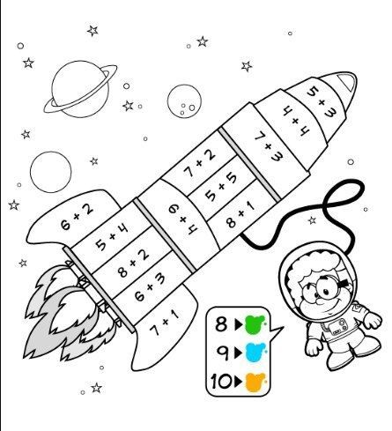
8- kolor zielony 9- kolor niebieski 10- kolor pomarańczowy

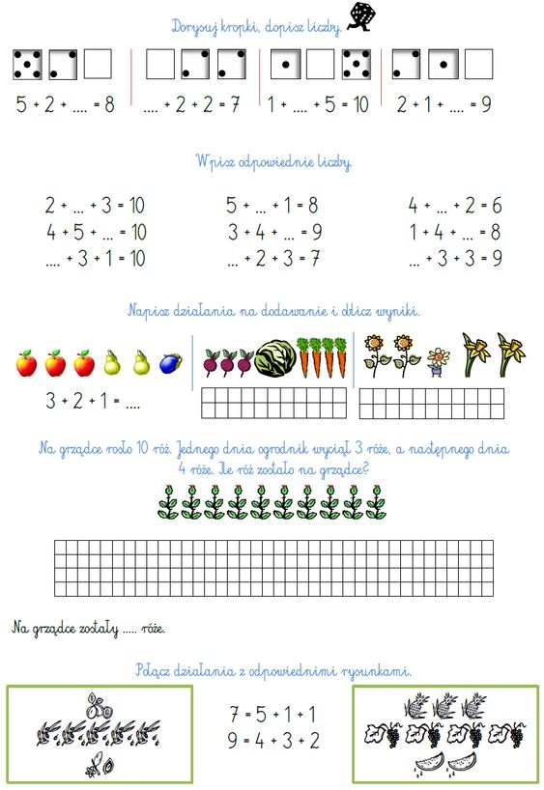
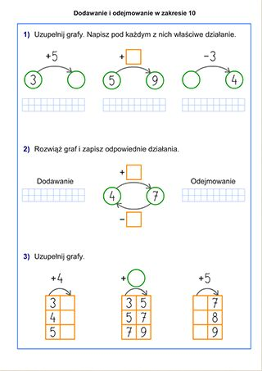
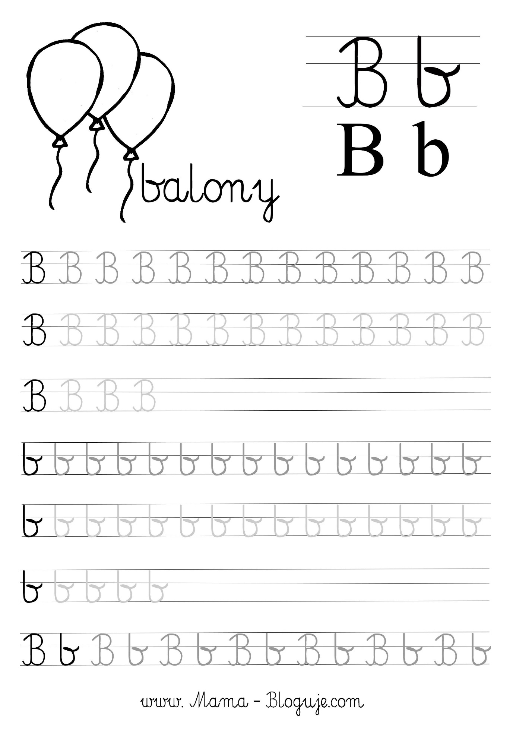

Kochani, dzisiaj już piątek. Teraz przed nami 2 dni odpoczynku. Wykorzystajcie ten czas dobrze, na zabawy z rodzeństwem, na pomoc mamie w kuchni, a może na pomoc tacie w garażu? Pamiętajcie, zawsze możecie do mnie zadzwonić, napisać wraz z Waszymi rodzicami, wysłać zdjęcie, czy filmik. Sprawia mi to ogromną radość, ponieważ bardzo za Wami tęsknię.

Cieplutko Was pozdrawiam i przesyłam buziaki :*
Pani Asia

